Rozwiązywanie zadań praktycznych z kwalifikacji E.14

Zadanie 3 z 2017 –zima
Treść zadania można pobrać ze strony:
http://egzamin-e14.blogspot.com/2017/05/arkusz-e14-03-1701.html
Instrukcja wykonania tylko zadania: Zadanie 3 z 2017 –zima będzie przygotowana dla osób, które pierwszy raz widzą XAMPPA
Baza:
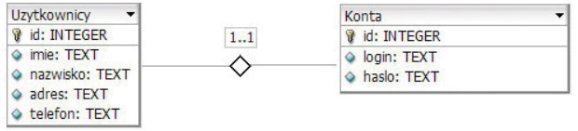

baza.sql
CREATE TABLE Konta (
id INTEGER UNSIGNED NOT NULL AUTO_INCREMENT,
login TEXT NULL,
haslo TEXT NULL,
PRIMARY KEY(id)
);

CREATE TABLE Uzytkownicy (
id INTEGER UNSIGNED NOT NULL AUTO_INCREMENT,
imie TEXT NULL,
nazwisko TEXT NULL,
adres TEXT NULL,
telefon TEXT NULL,
PRIMARY KEY(id)
);

Rozwiązywanie zadania:
- Uruchamiamy Xamppa
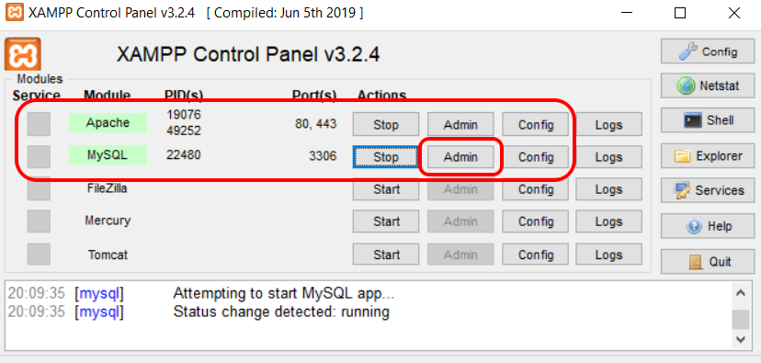
Wchodzimy na stronę: http://localhost/phpmyadmin/
Lub klikamy na Admin- jak na rysunku.
- Tworzymy bazę danych o nazwie sklep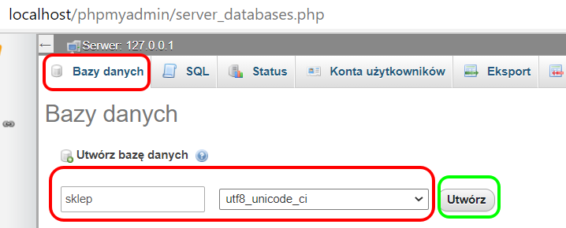
- Importujemy plik baza.sql
(w naszym przypadku musimy utworzyć wcześniej taki plik, otworzyć go za pomocą notatnika i wkleić zawartość bazy –u mnie pochylona czcionka na zielono)
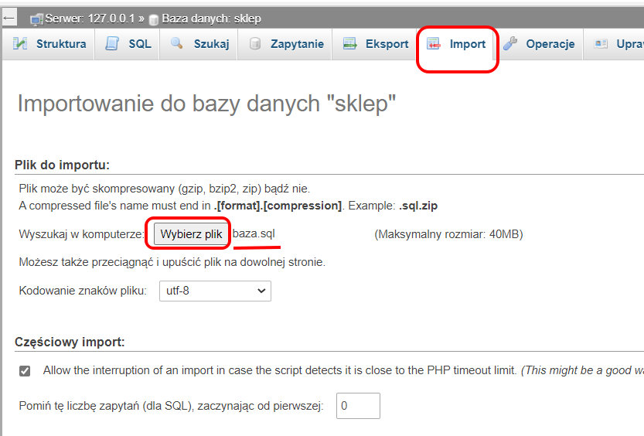

Na dole wybieramy przycisk wykonaj.

– wykonaj zrzut ekranu po imporcie. Zrzut zapisz w folderze z Twoim numerem PESEL w formacie PNG i nazwij bazaSklep.png Na zrzucie powinny być widoczne elementy wskazujące na poprawnie wykonany import bazy
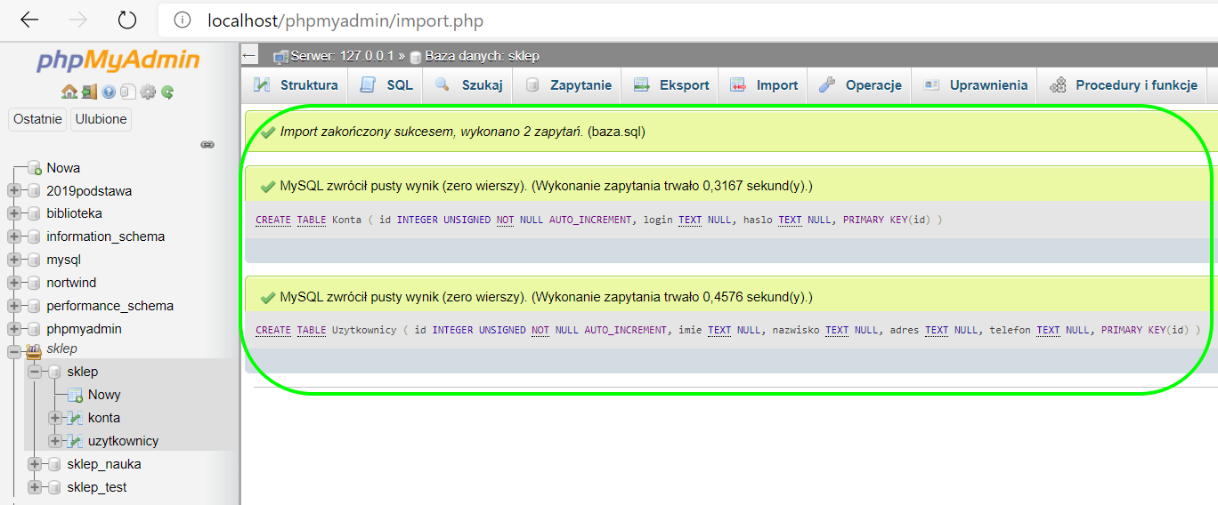
Rysunek 1. Należy ten screen zapisać w swoim folderze i odpowiednio go nazwać.
- Tworzymy plik kwerendy.txt
– stwórz następujące zapytania SQL do bazy Sklep i sprawdź poprawność ich działania:
– zapytanie 1: wstawiające do tabeli Uzytkownicy rekord z danymi: imię: Jan; nazwisko: Nowak; adres: Warszawa, Kopernika 4; telefon:
– zapytanie 2: wstawiające do tabeli Konta rekord z danymi: login:janNowak; hasło: qwerty
– zapytanie 3: wybierające jedynie imię i nazwisko ze wszystkich rekordów tabeli Uzytkownicy
– zapytanie 4: wybierające jedynie adres z tabeli Uzytkownicy, dla którego pole id jest równe 1
– poprawnie działające zapytania zapisz w folderze z Twoim numerem PESEL, w pliku kwerendy.txt. Zapytania ponumeruj, stosując format zapisu: „zapytanie 1: ... treść zapytania...”
Zapytanie 1:
Sposób 1 - najłatwiejszy
Wchodzimy w zakładkę Wstaw i uzupełniamy danymi, a następnie wykonaj, poniżej fragment na obrazku:

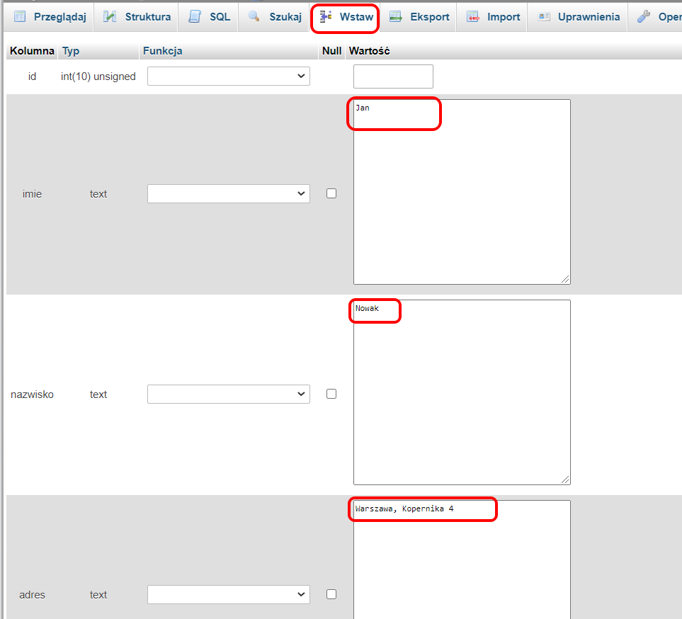

Kopiujemy polecenie do pliku kwerendy.txt
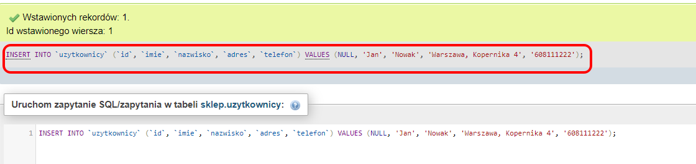
- INSERT INTO `uzytkownicy` (`id`, `imie`, `nazwisko`, `adres`, `telefon`) VALUES (NULL, 'Jan', 'Nowak', 'Warszawa, Kopernika 4', '608111222');
Przy wklejaniu tego polecenia można usunąć znaki:`.
Pozostawić tylko:
INSERT INTO uzytkownicy (id, imie, nazwisko, adres, telefon) VALUES (NULL, 'Jan', 'Nowak', 'Warszawa, Kopernika 4', '608111222');

Wyjaśnienie, dlaczego nie uzupełniałam id – tylko zostawiłam pustą wartość: Tabela użytkownicystrukturaid ma AUTO_INCREMENT (zwiększanie o jeden).
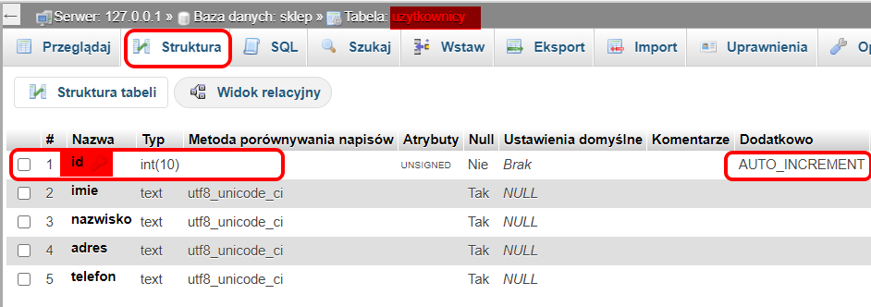
Sposób 2 – łatwy
Zaznaczamy tabelę użytkownicywchodzimy w zakładkę sql wybieramy przycisk INSERTPoprawiamy tylko wartości VALUES (w nawiasie –musimy pamiętać, że tekst wpisuje się w apostrofach ‘Jan’
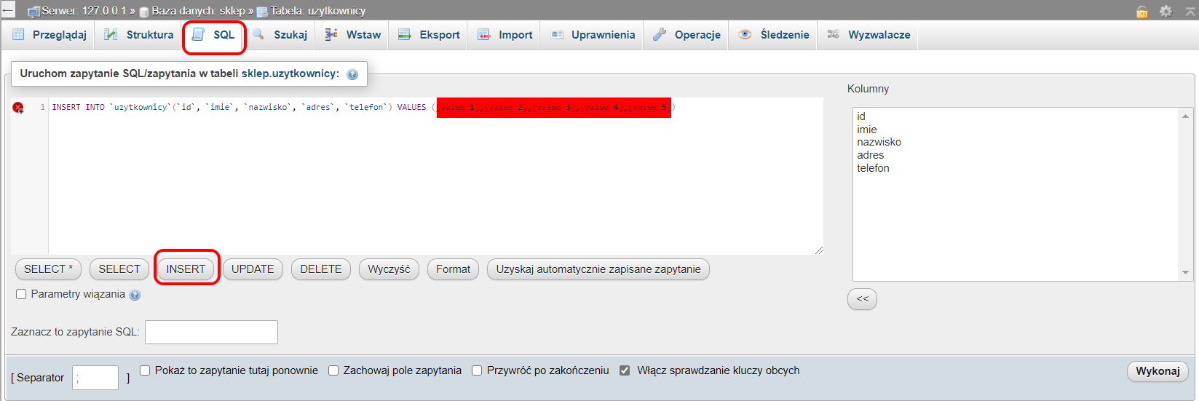
Sposób 3 – samemu należy wpisać polecenie:

INSERT INTO uzytkownicy (id, imie, nazwisko, adres, telefon) VALUES (NULL, 'Jan', 'Nowak', 'Warszawa, Kopernika 4', '608111222');

– zapytanie 2: wstawiające do tabeli Konta rekord z danymi: login:; hasło: qwerty
Sposób identyczny jak powyżej –pokazuję najprostszym sposobem:
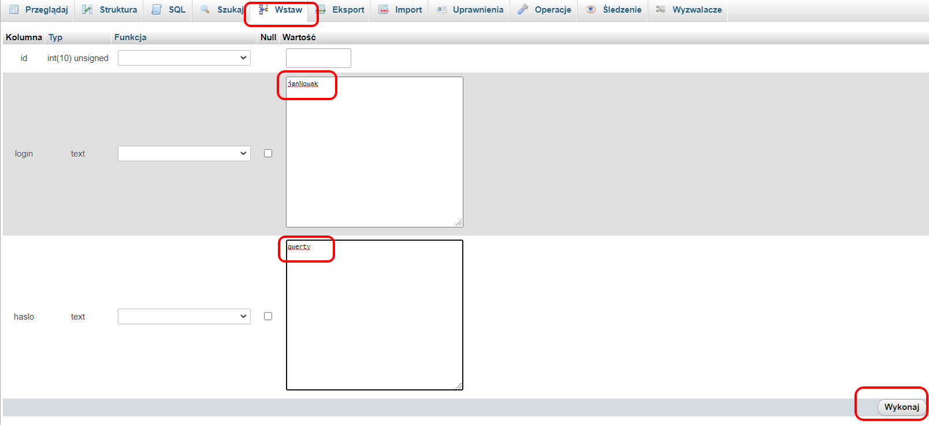

INSERT INTO `konta` (`id`, `login`, `haslo`) VALUES (NULL, 'janNowak', 'qwerty');

Wklejam polecenie do pliku kwerendy.txt:

INSERT INTO konta (id, login, haslo) VALUES (NULL, 'janNowak', 'qwerty');

– zapytanie 3: wybierające jedynie imię i nazwisko ze wszystkich rekordów tabeli Uzytkownicy
Wchodzimy do tabeli użytkownicy wybieramy sqlprzycisk select po prawej stronie kolumny możemy 2xklik na odpowiedniej kolumnie lub odpowiedni na dole przyciskwybrać tylko imie i nazwiskowykonaj i skopiować polecenie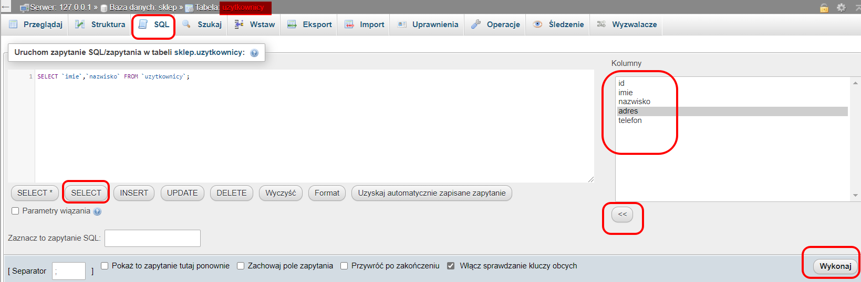

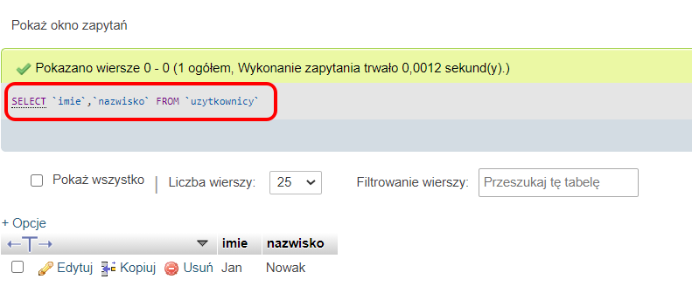

SELECT `imie`,`nazwisko` FROM `uzytkownicy`;

Wkleić do pliku kwerendy.txt
SELECT imie,nazwisko FROM uzytkownicy;

– zapytanie 4: wybierające jedynie adres z tabeli Uzytkownicy, dla którego pole id jest równe 1
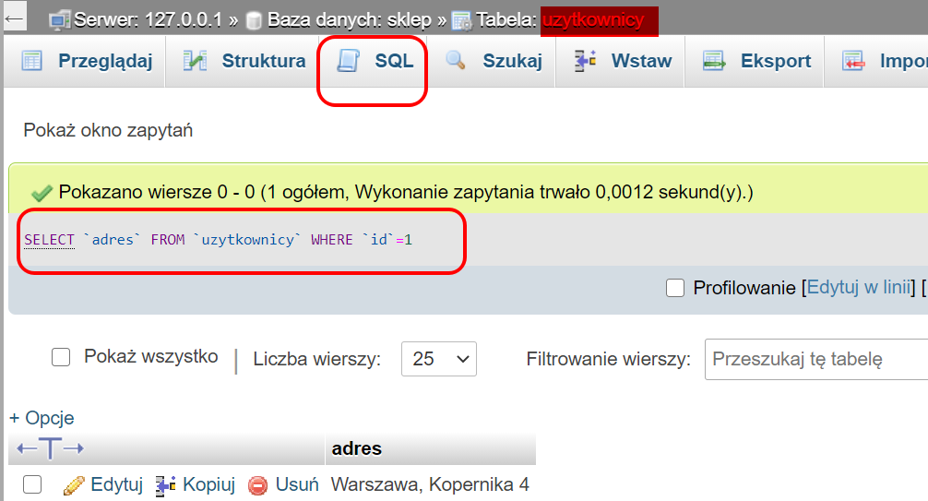

SELECT `adres` FROM `uzytkownicy` WHERE `id`=1;

Skopiować i wkleić polecenie do kwerendy.txt
SELECT adres FROM uzytkownicy WHERE id=1

Wygląd pliku kwerendy.txt
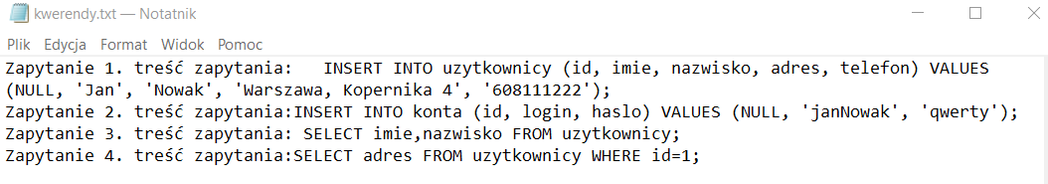
Rysunek 2.Wygląd pliku kwerendy.txt
Plik kwerendy.txt:
Zapytanie 1. treść zapytania: INSERT INTO uzytkownicy (id, imie, nazwisko, adres, telefon) VALUES
(NULL, 'Jan', 'Nowak', 'Warszawa, Kopernika 4', '608111222');
Zapytanie 2. treść zapytania:INSERT INTO konta (id, login, haslo) VALUES (NULL, 'janNowak', 'qwerty');
Zapytanie 3. treść zapytania: SELECT imie,nazwisko FROM uzytkownicy;
Zapytanie 4. treść zapytania:SELECT adres FROM uzytkownicy WHERE id=1;

Witryna internetowa:
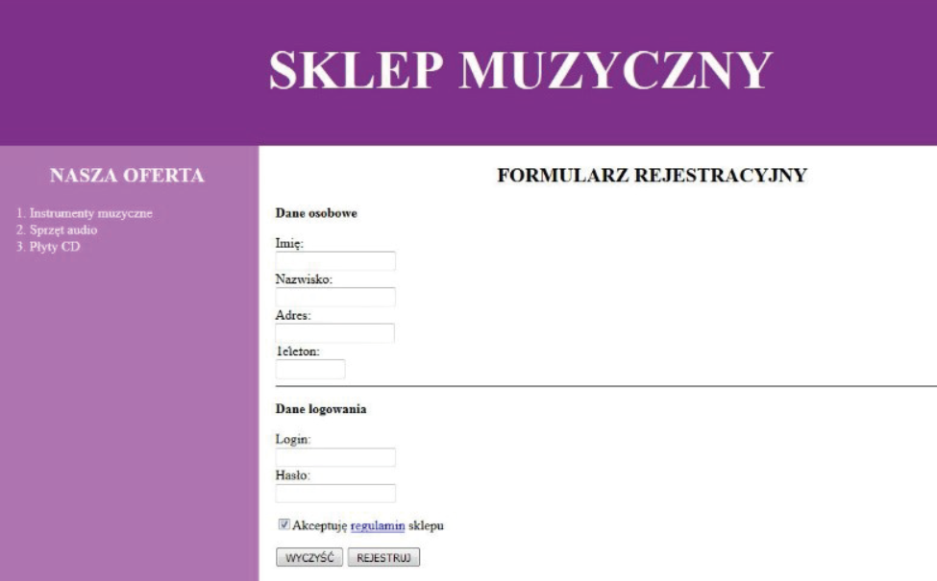
Przygotowanie pliku pomocniczego:
– utwórz plik tekstowy o nazwie regulamin.txt i umieść go w folderze z Twoim numerem PESEL. Wewnątrz pliku zapisz tekst „Regulamin sklepu muzycznego”
Cechy witryny:
– dwa pliki: sklep.html oraz formularz.php
– cechy wspólne dla obu stron witryny:
– zastosowany standard kodowania polskich znaków
– tytuł strony, widoczny na karcie przeglądarki: „Sklep muzyczny”
– arkusz stylów w pliku o nazwie muzyka.css prawidłowo połączony z kodem strony
– podział strony na bloki: baner, panel lewy, panel prawy zrealizowany za pomocą znaczników sekcji zgodnie z rysunkiem 2
– zawartość banera: nagłówek pierwszego stopnia o treści: „SKLEP MUZYCZNY”
– zawartość panelu lewego:
– nagłówek drugiego stopnia o treści: „NASZA OFERTA”
– lista numerowana z elementami: Instrumenty muzyczne, Sprzęt audio, Płyty CD
– cechy panelu prawego tylko dla pliku sklep.html;
– nagłówek drugiego stopnia o treści: „FORMULARZ REJESTRACYJNY”
– formularz powiązany z plikiem formularz.php metodą post
– wygląd formularza jest zgodny z rysunkiem 2, zawiera on pola:
– pogrubiony tekst paragrafu (akapitu) o treści „Dane osobowe”
– pola tekstowe poprzedzone etykietami: „Imię:”, „Nazwisko:”, „Adres:”, „Telefon:”.
– linia horyzontalna
– pogrubiony tekst paragrafu o treści „Dane logowania”
– pole tekstowe poprzedzone etykietą „Login:”
– pole typu hasło poprzedzone etykietą „Hasło:”. W czasie wpisywania tekstu przeglądarka wyświetla znaki kropki
– pole typu checkbox domyślnie zaznaczone oraz tekst „Akceptuję regulamin sklepu”
– słowo „regulamin” jest odnośnikiem i prowadzi do pliku regulamin.txt. Odnośnik otwiera się w osobnym oknie przeglądarki
– dwa przyciski: do czyszczenia formularza z treścią „WYCZYŚĆ” oraz wysłania formularza z treścią „REJESTRUJ”
– cechy panelu prawego tylko dla pliku formularz.php
– efekt działania skryptu PHP

Styl CSS witryny internetowej
Plik muzyka.css zawiera formatowanie dla:
– banera: kolor tła #812F8D, biały kolor czcionki, rozmiar czcionki 200%, wyrównanie do środka, marginesy wewnętrzne 10 px
– panelu lewego: kolor tła #BB74C4, biały kolor czcionki, szerokość 25%, wysokość panelu zajmuje całe okno przeglądarki i dostosowuje się do wysokości okna przeglądarki
– panelu prawego: szerokość 75%
– znacznika h2: wyrównanie tekstu do środka
– znacznika formularza: margines zewnętrzny 20 px
Niewymienione właściwości obiektów przybierają wartości domyślne.

Wyjaśnienie do css co to jest vh?

Viewport width i viewport height
Ogólnie rzecz biorąc 1vh jest równy 1% wysokości obszaru roboczego ekranu, tak samo jak 1vw – z tym, że w tym przypadku mówimy o 1% szerokości. Z tej własności wynika, że w przypadku obszaru roboczego ekranu o szerokości 1000px wartość dla 1vw jest równa: 1% x 1000px = 10px.
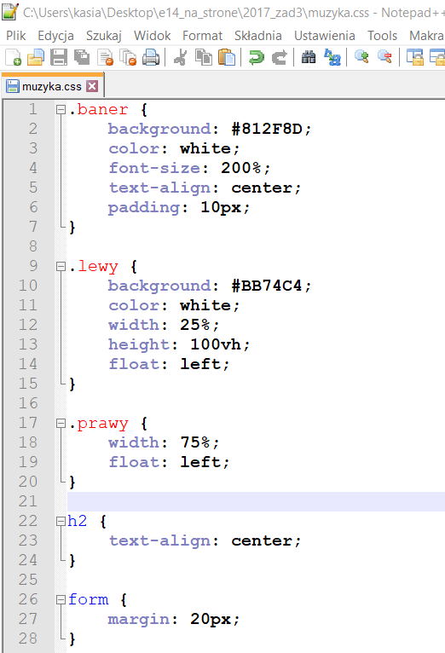
Wygląd muzyka.css:

.baner {
background: #812F8D;
color: white;
font-size: 200%;
text-align: center;
padding: 10px;
}

.lewy {
background: #BB74C4;
color: white;
width: 25%;
height: 100vh;
float: left;
}

.prawy {
width: 75%;
float: left;
}

h2 {
text-align: center;
}

form {
margin: 20px;
}

Wygląd pliku sklep.html:
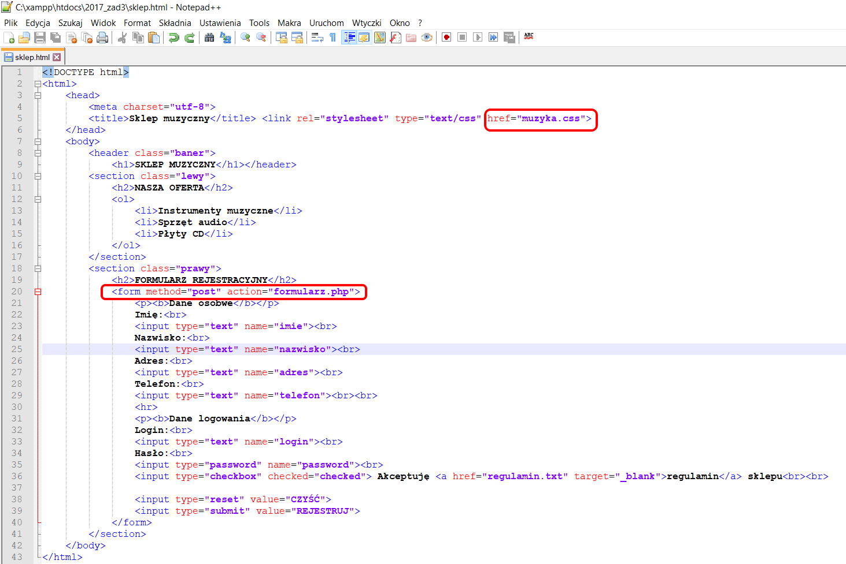

Sklep.htmlzawartość:
<!DOCTYPE html>
<html>
<head>
<meta charset="utf-8">
<title>Sklep muzyczny</title> <link rel="stylesheet" type="text/css" href="muzyka.css">
</head>
<body>
<header class="baner">
<h1>SKLEP MUZYCZNY</h1></header>
<section class="lewy">
<h2>NASZA OFERTA</h2>
<ol>
<li>Instrumenty muzyczne</li>
<li>Sprzęt audio</li>
<li>Płyty CD</li>
</ol>
</section>
<section class="prawy">
<h2>FORMULARZ REJESTRACYJNY</h2>
<form method="post" action="formularz.php">
<p><b>Dane osobwe</b></p>
Imię:<br>
<input type="text" name="imie"><br>
Nazwisko:<br>
<input type="text" name="nazwisko"><br>
Adres:<br>
<input type="text" name="adres"><br>
Telefon:<br>
<input type="text" name="telefon"><br><br>
<hr>
<p><b>Dane logowania</b></p>
Login:<br>
<input type="text" name="login"><br>
Hasło:<br>
<input type="password" name="password"><br>
<input type="checkbox" checked="checked"> Akceptuję <a href="regulamin.txt" target="_blank">regulamin</a> sklepu<br><br>

<input type="reset" value="CZYŚĆ">
<input type="submit" value="REJESTRUJ">
</form>
</section>
</body>
</html>
Tworzę nowy plik formularz.php na podstawie sklep.htmlwystarczy całość skopiować pliku sklep.html i usunąć zawartość section class="prawy" i wpisać tylko skrypt php(u mnie zaznaczono na zielono).
Plik formularz.php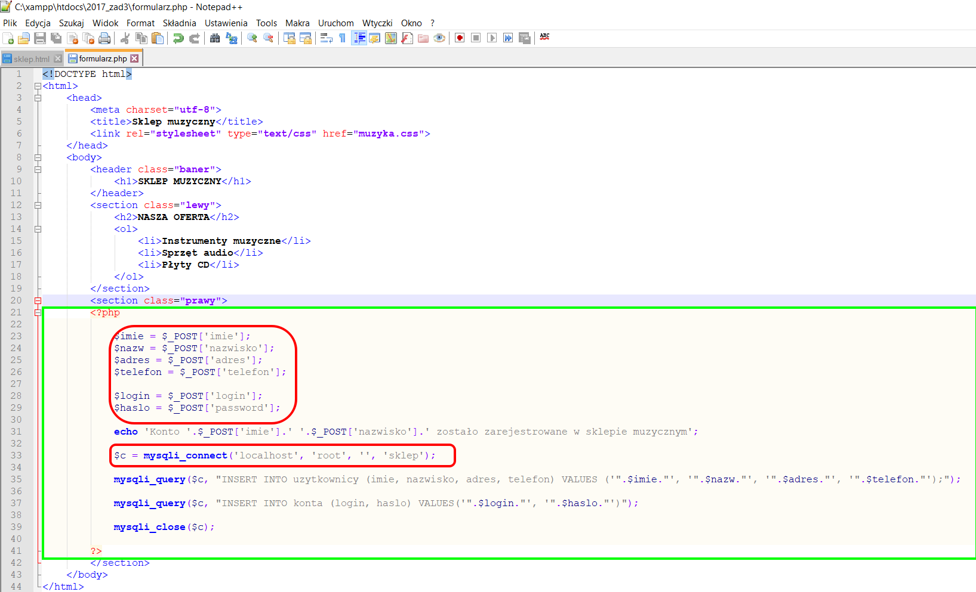
Zawartość pliku formularz.php:
<!DOCTYPE html>
<html>
<head>
<meta charset="utf-8">
<title>Sklep muzyczny</title>
<link rel="stylesheet" type="text/css" href="muzyka.css">
</head>
<body>
<header class="baner">
<h1>SKLEP MUZYCZNY</h1>
</header>
<section class="lewy">
<h2>NASZA OFERTA</h2>
<ol>
<li>Instrumenty muzyczne</li>
<li>Sprzęt audio</li>
<li>Płyty CD</li>
</ol>
</section>
<section class="prawy">
<?php

$imie = $_POST['imie'];
$nazw = $_POST['nazwisko'];
$adres = $_POST['adres'];
$telefon = $_POST['telefon'];

$login = $_POST['login'];
$haslo = $_POST['password'];

echo 'Konto '.$_POST['imie'].' '.$_POST['nazwisko'].' zostało zarejestrowane w sklepie muzycznym';

$c = mysqli_connect('localhost', 'root', '', 'sklep');

mysqli_query($c, "INSERT INTO uzytkownicy (imie, nazwisko, adres, telefon) VALUES ('".$imie."', '".$nazw."', '".$adres."', '".$telefon."');");

mysqli_query($c, "INSERT INTO konta (login, haslo) VALUES('".$login."', '".$haslo."')");

mysqli_close($c);

?>
</section>
</body>
</html>

Wyjaśnienie jak z formularza przypisać zmienne, by trafiły do bazy: odpowiada za to w formularzu parametr name; następnie w pliku php należy zdeklarować zmienne dokładnie tak samo nazwać jak przy tworzeniu formularza. Formularz był wysyłany metodą POST, dlatego dane trafiają do tablicy $_POST[‘PARAMETR’]
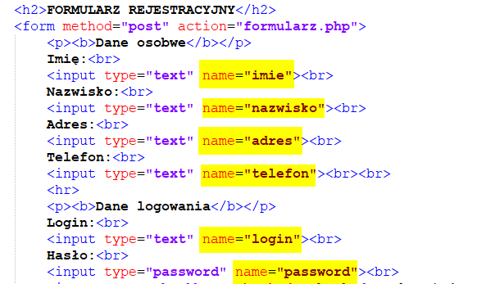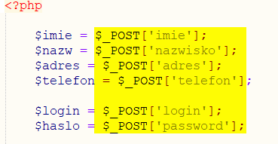

Wszystkie pliki strony internetowej z zawartością css i regulamin.txt, należy przenieść, bądź od razu pracować w folderze na dysku C:\xampp\htdocs
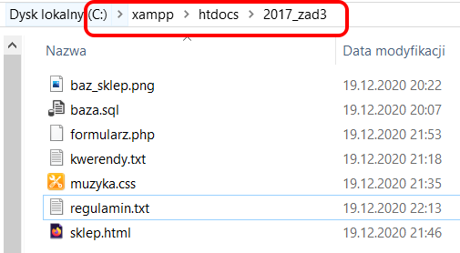
Wchodzimy na stronę przeglądarkiwpisujemy localhost/nazwa_naszego_folderu pierwsze wybieramy nazwę pliku sklep.html –uzupełniamy dowolnymi danymi i testujemy czy wstawia się rekord
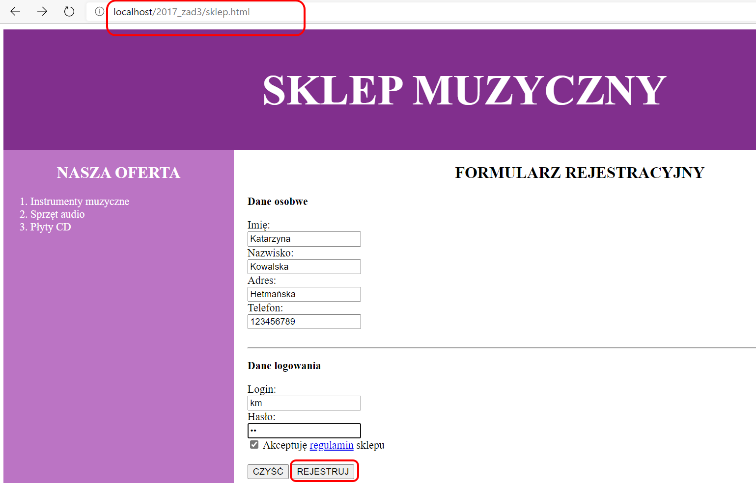
Po kliknięciu na rejestruj formularz przechodzi do pliku formularz.php
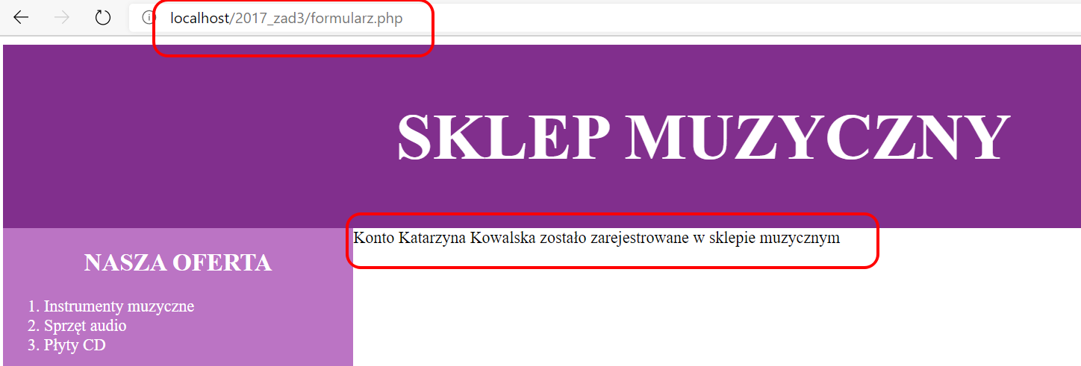
UWAGA!
Po zakończeniu pracy zgłoś przewodniczącemu ZN gotowość do nagrania płyty z rezultatami pracy. W folderze z Twoim numerem PESEL powinny się znajdować pliki: bazaSklep.png, formularz.php, kwerendy.txt, muzyka.css, regulamin.txt, sklep.html ewentualnie inne przygotowane przez Ciebie pliki. Po nagraniu płyty CD/DVD sprawdź liczbę oraz poprawność działania zapisanych plików.

Na tym egzamin kończy się należy nagrać folder z nr pesel u mnie to był folder 2017_zad3

Dodatkowe zadaniewyświetlenie z tabeli użytkownicy wszystkich rekordów na stronie użytkownicy.php w formie tabeli:
Po wstawieniu kilku rekordów do bazy przez formularz, tabela klienci wygląda następująco:
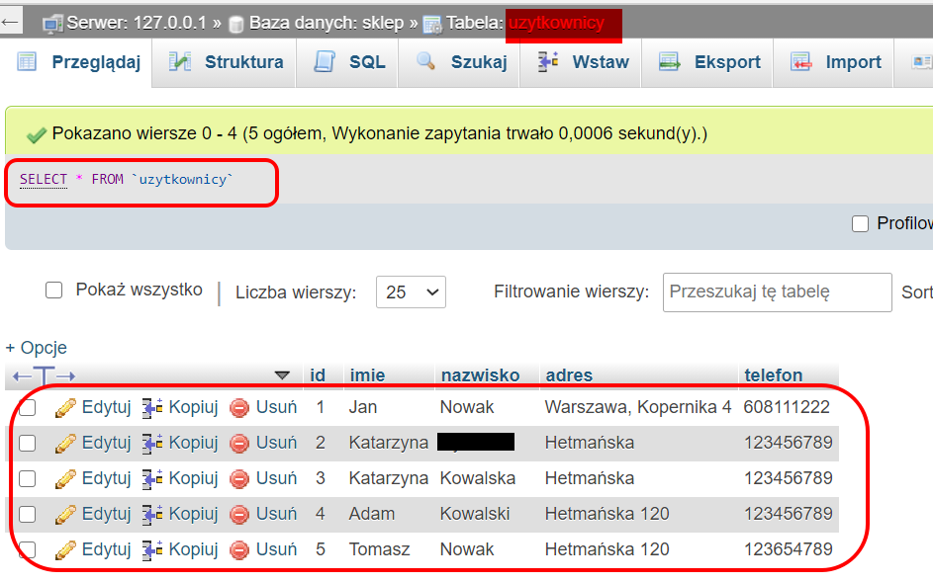
Zawartość pliku użytkownicy.php najlepiej utworzyć o plik formularz.php i zmienić zawartość skryptu php (u mnie na zielono).
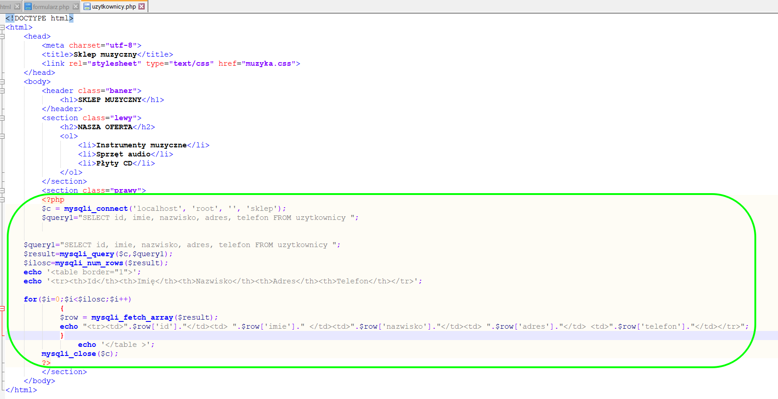
Zawartość skryptu php –plik użytkownicy.php
<?php
$c = mysqli_connect('localhost', 'root', '', 'sklep');
$query1="SELECT id, imie, nazwisko, adres, telefon FROM uzytkownicy ";
$query1="SELECT id, imie, nazwisko, adres, telefon FROM uzytkownicy ";
$result=mysqli_query($c,$query1);
$ilosc=mysqli_num_rows($result);
echo '< table border="1">';
echo '<tr><th>Id</th><th>Imię</th><th>Nazwisko</th><th>Adres</th><th>Telefon</th></tr>';
for($i=0;$i<$ilosc;$i++)
{
$row = mysqli_fetch_array($result);
echo "<tr><td>".$row['id']."</td><td> ".$row['imie']." </td><td>".$row['nazwisko']."</td><td> ".$row['adres']."</td> <td>".$row['telefon']."</td></tr>";
}
echo '</table >';
mysqli_close($c);
?>
Efekt wyświetlania rekordów z tabeli użytkownicy w postaci tabeli:
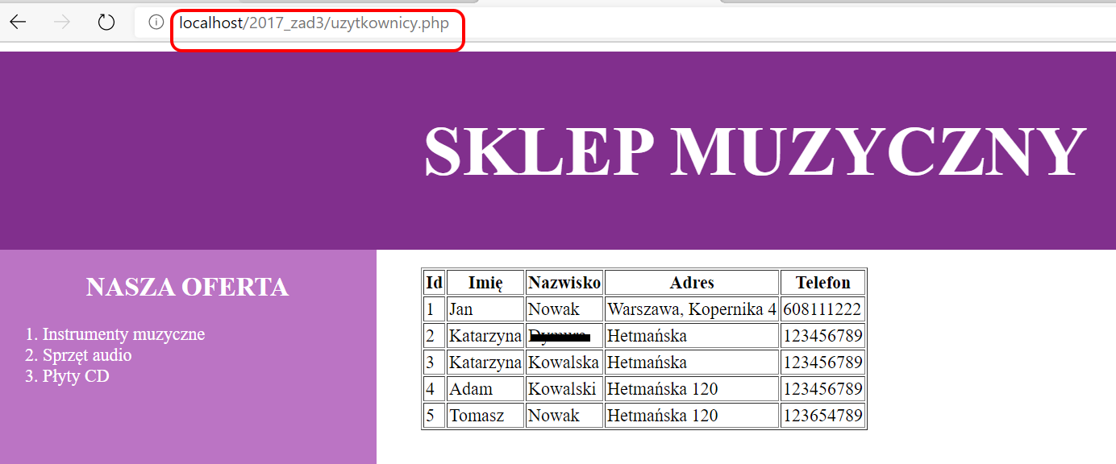
Skrypt php - Wyświetlenie w formie listy punktowanej:
<?php
$c = mysqli_connect('localhost', 'root', '', 'sklep');
$query1="SELECT id, imie, nazwisko, adres, telefon FROM uzytkownicy ";
$query1="SELECT id, imie, nazwisko, adres, telefon FROM uzytkownicy ";
$result=mysqli_query($c,$query1);
$ilosc=mysqli_num_rows($result);
echo '<ul>';
for($i=0;$i<$ilosc;$i++)
{
$row = mysqli_fetch_array($result);
echo "<li>".$row['id']." ".$row['imie']." ".$row['nazwisko']." ".$row['adres']."".$row['telefon']."</li>";
}
echo '</ul >';
mysqli_close($c);
?>
